**CasaClima Award 2012**  
  
***Venerdì 21 settembre 2012 nel headquaters dell’azienda Salewa a Bolzano, si svolgno per la decima volta le premiazioni dei migliori edifici “CasaClima Awards 2012”. Una giuria appositamente nominata ha selezionato i vincitori che più di altri hanno saputo coniugare in modo esemplare i criteri di efficienza energetica e sostenibilità ambientale. I riconoscimenti sono stati consegnati dall’Assessore provinciale all’Ambiente ed Energia, Florian Mussner e dal direttore dell’Agenzia CasaClima, Ulrich Santa.***

Ogni anno il numero di case altamente efficienti dal punto di vista energetico aumenta sempre di più. La giuria, nonostante avesse l’imbarazzo della scelta, è riuscita anche quest’anno ad incoronare i migliori modelli da seguire che promuovono il progetto CasaClima. Sebbene l’importante premio sia nato in terra altoatesina, la sua rilevanza si è subito estesa in tutto il territorio italiano, contribuendo alla costruzione di un percorso virtuoso di miglioramento delle pratiche edilizie.  
Gli edifici altoatesini che hanno ottenuto gli Awards sono: l’edificio risanato **Huber/Lechner** a Bressanone e un altro risanamento – maso **Obletter** a Ortisei. Il terzo edificio  premiato è la nuova sede della **SALEWA** certificata CasaClima Work&Life. Gli edifici al di fuori della provincia ad essere insigniti con il cubo d'oro sono: **Casa delle Bottere** a Treviso e la **scuola elementare di Villa Vicentina (UD)**.

**Casa Huber-Lechner CasaClima A risanamento**

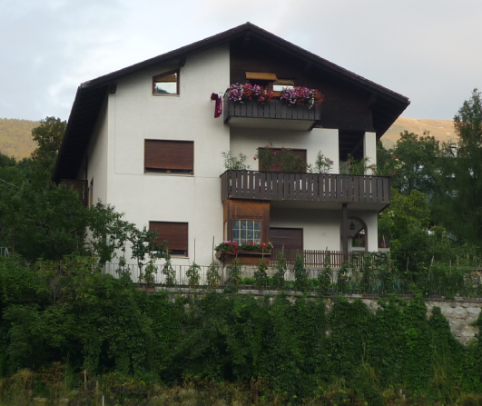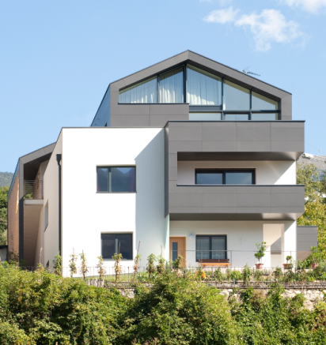

***Giudizio della giuria***

***La reinterpretazione architettonica e funzionale per un nuovo comfort ed una nuova immagine.***

La trasformazione di un edificio tradizionale degli anni `60 in una moderna abitazione per più generazioni ha previsto l´ampliamento e riammodernamento degli spazi abitativi per renderli più adeguati alle esigenze dei committenti. La richiesta di nuove funzionalità e di una nuova immagine architettonica è stata accompagnata dalla volontà di intervenire con un risanamento energetico dell´intero volume che ha permesso all´edificio il raggiungimento dell´ambizioso traguardo della classe CasaClima A. Tutti gli elementi disperdenti dell´involucro, sia esistenti sia di nuova realizzazione, sono stati coibentati con spessori di materiale isolante fra i 16 e i 22 cm mentre dal punto di vista impiantistico è stato incrementato l´utilizzo di fonti rinnovabili grazie all´installazione di un impianto fotovoltaico da 20 kW in copertura. Il desiderio dei committenti di avere ambienti confortevoli in tutte le situazioni è stato soddisfatto grazie anche all´installazione di una ventilazione meccanica controllata con recupero di calore e umidità.

**Dati dell´edificio**

**Committente:** Huber Ingrid, Lechner Artur

**Ubicazione:** Bressanone (BZ)

**Progettazione architettonica:** Arch. Stephan Dellago

**Direzione lavori:** Arch. Kathrin Wilhelm

**Casa delle Bottere CasaClima Gold**

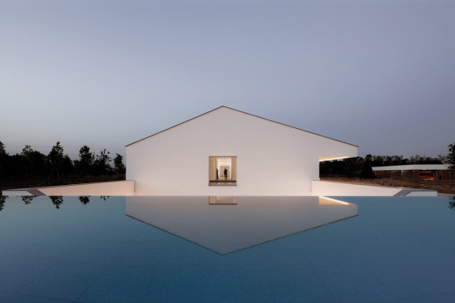

***Giudizio della giuria***

***Lo stato dell’arte della tecnologia energetica e dei nuovi materiali isolanti per una residenza di prestigio progettata da un architetto di fama internazionale.***

La villa unifamiliare progettata dall´architetto inglese John Pawson alle porte di Treviso presenta soluzioni tecnologiche e impiantistiche all´avanguardia, finalizzate non solo alla riduzione dei consumi e degli impatti ambientali ma mirate anche ad assicurare il minimo dispendio per la manutenzione e contemporaneamente il massimo comfort agli abitanti. L´ottimizzazione energetica dell´involucro edilizio, attraverso la scelta di materiali innovativi come i pannelli sottovuoto per i punti più critici, l´adozione di soluzioni impiantistiche ad alta efficienza sia per la ventilazione meccanica sia per il riscaldamento/raffrescamento e il ricorso esclusivo a fonti rinnovabili per la copertura del fabbisogno termico ed elettrico, fanno di questa abitazione un ottimo esempio di come le scelte di efficienza energetica e sostenibilità possano convivere al meglio con un´architettura con la A maiuscola.

**Dati dell´edificio**

**Committente:** Ricerca Spa

**Ubicazione:** Treviso

**Progettazione architettonica:** Arch. John Pawson, Arch. Ben Collins

**Progettazione esecutivo e direzione lavori:**

mzc+ : Arch. Mario Marchetti, Arch. Fabio Zampiero, Arch. Giuseppe Cangialosi

**Progettazione impiantistica:** Studio TZ

**Consulente energetico CasaClima:** Ing. Lorenzo Vittori

**Maso Uridl CasaClima Apiù risanamento**

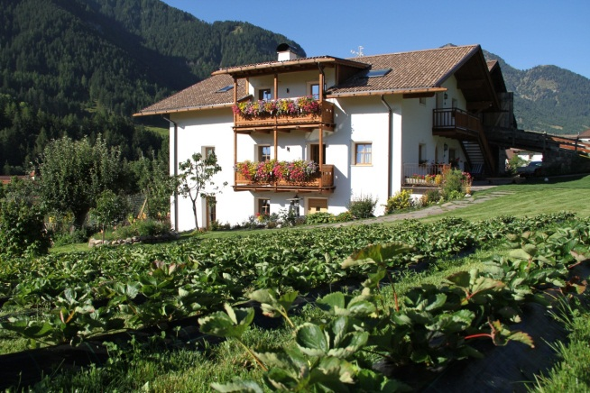

***Giudizio giuria***

***Il pieno rispetto delle tradizioni architettoniche e culturali nel progetto di risanamento di un maso di alta montagna.***

Il risanamento energetico in classe A del maso Uridl, la cui costruzione risale al 1665, ha sfruttato la possibilità accordata dalla Provincia Autonoma di Bolzano di avvalersi di un bonus cubatura per l´ampliamento della struttura esistente. Il desiderio del committente era di mantenere le murature principali della vecchia costruzione e adattare l´intero edificio alle attuali esigenze, compresa quella di ricavare degli alloggi per le vacanze, senza variarne le caratteristiche formali e architettoniche e utilizzando possibilmente materiali naturali e ecologici. L´involucro esistente è stato quindi completamente isolato con pannelli a base minerale mentre per l´ampliamento e le nuove strutture interne sono stati utilizzati elementi in tavole di legno massiccio senza colla e senza collegamenti metallici, tutti coibentati con fibra di legno e rifiniti internamente con intonaco di argilla. in tutti i piani è installata una ventilazione meccanica centralizzata con recupero di calore e umidità mentre una caldaia a pellet provvede alla copertura dell´intero fabbisogno termico dell´edificio.

**Dati dell´edificio**

**Committente:** Obletter Bruno, Insam Claudia

**Ubicazione:** Ortisei (BZ)

**Progettazione architettonica:** Geom. Demetz Gerold

**Consulente energetico:** Geom. Demetz Gerold

**Scuola elementare di Villa Vicentina CasaClima Apiù**

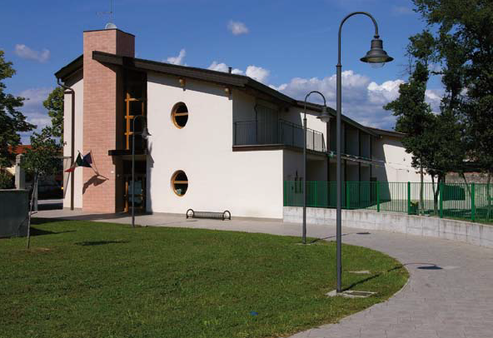

***Giudizio giuria***

***Scuola CasaClima Apiù: quando gli edifici pubblici contribuiscono a diffondere la filosofia CasaClima presso le nuove generazioni ed i piccoli utenti.***

La realizzazione della nuova sede scolastica ha costituito un’opportunità per la valorizzazione urbanistica di un ambito significativo del centro cittadino ed ha rappresentato il primo intervento, pianificato dall’Amministrazione comunale, finalizzato al miglioramento del patrimonio edilizio pubblico attraverso la realizzazione di edifici energeticamente più efficienti ed ecologicamente sostenibili.

La nuova scuola elementare, realizzata con sistema a pannelli in legno lamellare a strati incrociati, ingloba nella nuova struttura parte del vecchio edificio rurale esistente, come memoria della cultura agricola del territorio.

La definizione dell’involucro ha tenuto conto di tutte quelle misure atte a ridurre le dispersioni di calore e che contemporaneamente associassero buone caratteristiche di fonoisolamento. Nella scelta dei materiali si sono privilegiati prodotti naturali con certificazione del ciclo produttivo, dando la preferenza a quelli che, oltre che poco inquinanti, garantissero anche nel loro ciclo di vita il minor impatto energetico.

Il risultato è un edificio salubre, in grado di garantire un elevato comfort a bassi costi di gestione e un ridotto impatto sull´ambiente, grazie anche all´ampio utilizzo di energie rinnovabili quali la biomassa e l´energia solare.

**Dati dell´edificio**

**Committente:** Comune di Villa Vicentina (UD) **Ubicazione:** Villa Vicentina (UD) **Progettazione architettonica:** Arch. Florissi Federico, Arch. Giorgio Spaziani **Progettazione esecutivo e direzione lavori:** Arch. Florissi Federico, Arch. Giorgio Spaziani **Progettazione impiantistica:** P.i. Efisio Bonu **Consulente energetico CasaClima:** Ing. Peter Erlacher

**Salewa Headquarter CasaClima Work&Life**

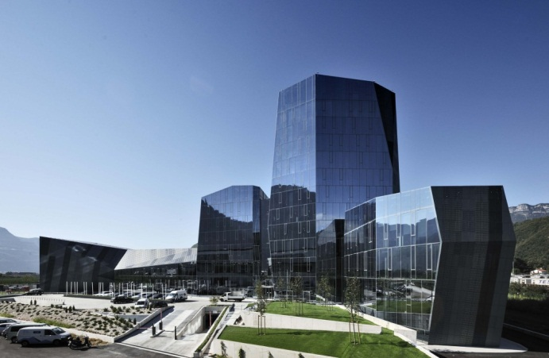

***Giudizio della giuria***

***Oltre la certificazione energetica: la certificazione di sostenibilità dell’Agenzia CasaClima. Un imprenditore di successo, un´idea chiara degli obiettivi da raggiungere, un concorso di idee, un progetto ambizioso, un risultato di rilievo per un progetto complesso.***

Il nuovo quartier generale della nota azienda altoatesina specializzata in prodotti e abbigliamento per l´alpinismo si presenta come un´imponente sagoma rivestita di metallo e vetro, espressione non solo di una precisa volontà formale ma anche di un concetto energetico lungimirante. La schermatura con elementi microforati dei fronti sud e ovest e le vetrate continue a nord consentono la riduzione dei carichi estivi all´interno degli spazi di lavoro, assicurando contemporaneamente un buon livello di illuminazione naturale e conseguentemente anche un limitato utilizzo della luce artificiale. L´attenzione per i diversi aspetti della sostenibilità , dal consumo di energia e risorse al comfort interno, dalla presenza di servizi per collaboratori e visitatori all`accessibilità delle strutture, dalla durabilità della costruzione alle strategie di comunicazione, hanno permesso all´edificio di essere il primo edificio per uffici e servizi ad ottenere il sigillo di qualità CasaClima Work&Life.

**Dati dell´edificio**

**Committente:** Leasalp Spa

**Ubicazione:** Bolzano

**Progettazione architettonica:** Cino Zucchi Architetti, Park Associati

**Direzione lavori:** Ing. Johann Röck, Plan team

**Progettazione e direzione lavori statica:** Ing. Ulrich Kauer, Kauer Ingenieure

**Progettazione e direzione lavori impianti:** Ing. Georg Felderer, Energytech

**Impresa esecutrice:** ZH General Construction Company spa

**Impresa realizzazione impianti:** Gaetano Paolin spa

21/09/2012